**Информационная система «Разработка программного модуля для учета заявок на ремонт компьютерной техники»**

**Руководство системного программиста - 09**

**Количество листов 10**

Томск 2024

**АННОТАЦИЯ**

Предметная область "Разработка программного модуля для учета заявок на ремонт компьютерной техники" относится к области информационных технологий и управления техническим обслуживанием компьютеров и периферийного оборудования.

Данный программный модуль предназначен для автоматизации и упрощения процесса учета заявок на ремонт компьютерной техники. Он может быть разработан как часть более крупной системы управления техническим обслуживанием организации или самостоятельным приложением.

Цель разработки такого программного модуля - повысить эффективность и скорость учета и ремонта компьютерной техники, улучшить коммуникацию и взаимодействие между сотрудниками службы поддержки, а также обеспечить более точную отчетность и контроль над процессами обслуживания.

**Оглавление**

**СТРУКТУРА ПРОГРАММЫ** 4

**НАСТРОЙКА ПРОГРАММЫ** 5

**ПРОВЕРКА ПРОГРАММЫ** 6

**ДОПОЛНИТЕЛЬНЫЕ ВОЗМОЖНОСТИ** 8

# **СТРУКТУРА ПРОГРАММЫ**

В данном модуле реализованы следующие сущности: заявка, заказ комплектующих и пользователи.

Сущность “Пользователь” включает в себя следующие поля: ФИО, номер телефона, имя пользователя, пароль и роль.

Сущность “Заявка”: дата начала, тип устройства, модель устройства, описание проблемы, статус, дата окончания и пользователь, создавший заявку.

Сущность “Заказ комплектующих”: стоимость, заявка на ремонт и необходимые комплектующие.

# **НАСТРОЙКА ПРОГРАММЫ**

Программа настраивается по следующему алгоритму:

1. Подключить базу данных в файле конфигурации

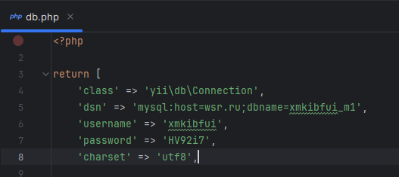

1. После подключения базы данных необходимо зайти в gii для проверки подключения. Отсутствие ошибок говорит об успешном подключении.  
   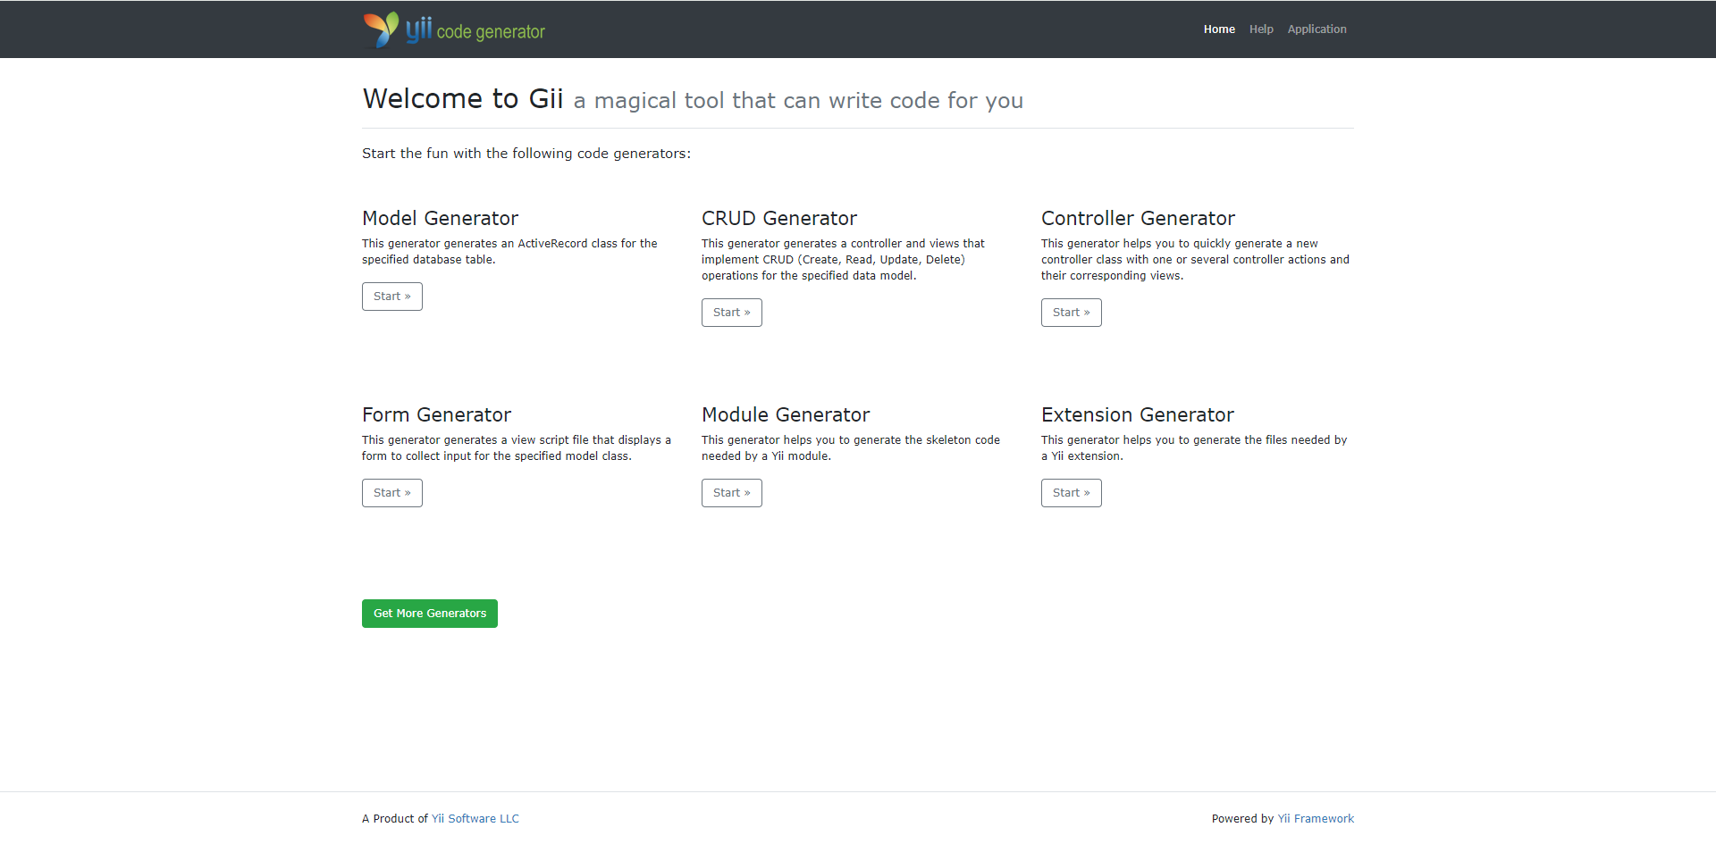

# **ПРОВЕРКА ПРОГРАММЫ**

Для проверки программы необходимо сделать следующее:

1. Перейдите в phpMyAdmin и создайте новую роль “Менеджер”:

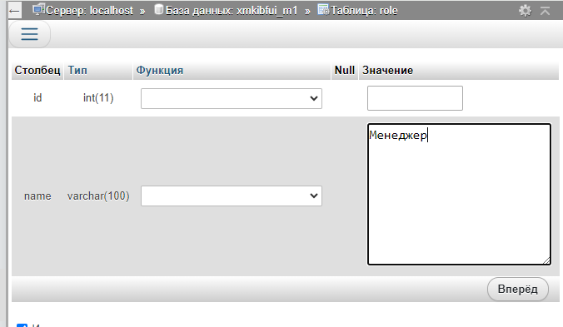

1. Проверьте наличие роли в таблице



1. Зайдите в систему как администратор (admin/admin)

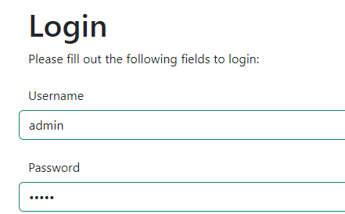

1. Перейдите во вкладку “Сотрудники” и нажмите кнопку “Create User”
2. Создайте пользователя и выберите для него роль “Менеджер”

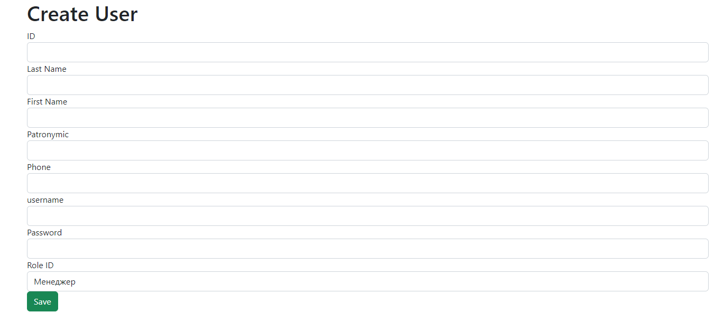

1. Нажмите кнопку “Save”, в списке должен появиться новый пользователь
2. Выйдите из системы и войдите снова под данными пользователя, которого вы только что создали. Убедитесь, что перед вами функционал менеджера.

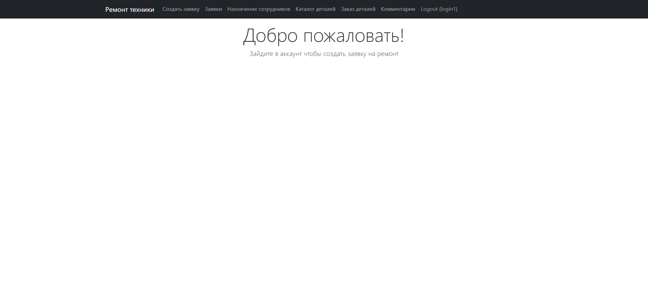

# **ДОПОЛНИТЕЛЬНЫЕ ВОЗМОЖНОСТИ**

1. Назначение сотрудников к заказу

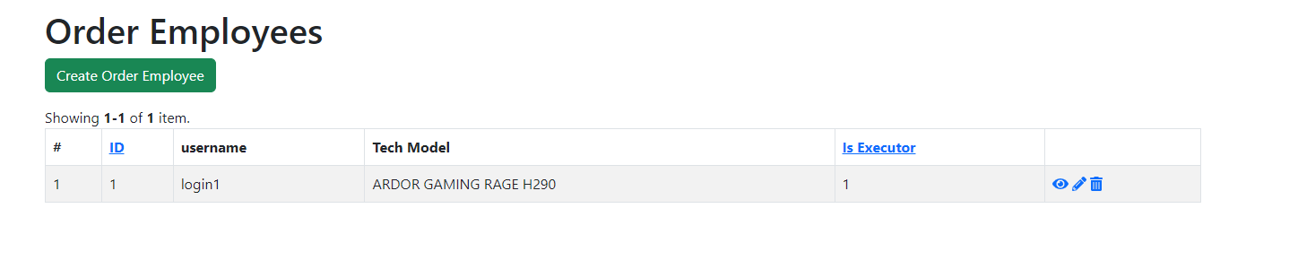

1. Заказ необходимых для ремонта компонентов

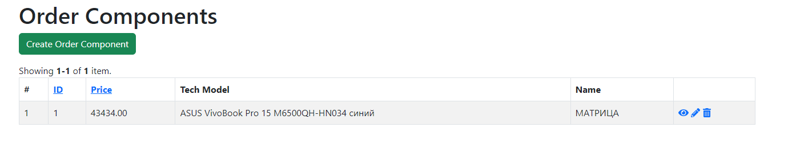

**СООБЩЕНИЕ СИСТЕМНОМУ ПРОГРАММИСТУ**

При появлении каких-либо ошибок проверьте подключение к базе данных.

**ПЕРЕЧЕНЬ СОКРАЩЕНИЙ**